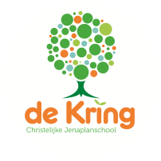

Nieuwsbrief Nr. 12.
Schooljaar 2019-2020
Vrijdag 20.12.2019.
AddThis Sharing Buttons
Share to FacebookFacebookShare to TwitterTwitterShare to E-mailE-mailShare to Meer...Meer...4
Stel je voor dat je een boek leest over iemand van wie je steeds meer gaat houden, bij ieder woord, op elke bladzijde weer.
Stel je voor dat je een boek leest over iemand van wie je steeds meer gaat houden, bij ieder woord, op elke bladzijde weer.
Stel je voor dat die iemand zomaar uit dat boek komt, naar je toegaat en bij jou in de kamer naast je gaat zitten, zonder een woord te zeggen.
Stel je voor zeg, dan sta je raar te kijken. Je weet gewoon niet wat je overkomt als woorden uit een boek echt gaan leven.
Onvoorstelbaar, maar op net zo’n manier komt Jezus opeens uit de Bijbel naar ons toestappen. Gods woord werd een mens van vlees en bloed die bij jou zou kunnen komen. Heel dichtbij. Dat is kerst want:

Eén ster maakt de lucht minder dreigend.

Eén kaars maakt de nacht minder zwart.

Eén hand maakt de weg minder eenzaam.

Eén stem maakt de dag minder stil.

Eén vonk kan een begin van nieuw vuur zijn.

Eén noot is het begin van een lied en

één kind het begin van een nieuwe toekomst.

‘Hij zal een groot man worden en Zoon van de Allerhoogste worden genoemd, en God,
de Heer zal hem de troon van zijn vader David geven.’ Lucas 1:32.
Stakingsacties.
De onderwijsbonden hebben hun leden opgeroepen het werk neer te leggen op donderdag 30 en vrijdag 31 januari 2020. Daarmee is de vierde, grote onderwijsstaking in deze kabinetsperiode een feit. In hun motivatie schrijven de bonden:

Het onderwijs leidt mensen op voor alle takken van de arbeidsmarkt in ons land en is simpelweg té belangrijk om niet voor op de bres te springen. Incidentele ‘oplossingen’ in de vorm van een eenmalig bedrag zetten geen zoden aan de dijk. Er moet een structurele aanpak komen. Alleen zo kan de klassengrootte worden beperkt, de werkdruk worden aangepakt en voldoende ondersteunend personeel worden ingezet. Dit kabinet laat een tweedeling ontstaan tussen bemiddelde en minder bemiddelde gezinnen, bijvoorbeeld doordat steeds meer ouders zich gedwongen zien om de portemonnee te trekken voor bijlessen.
Wij vinden dat alle kinderen de aandacht en kansen moeten krijgen die ze verdienen. Die boodschap laten we op 30 en 31 januari dan ook luid en duidelijk horen!
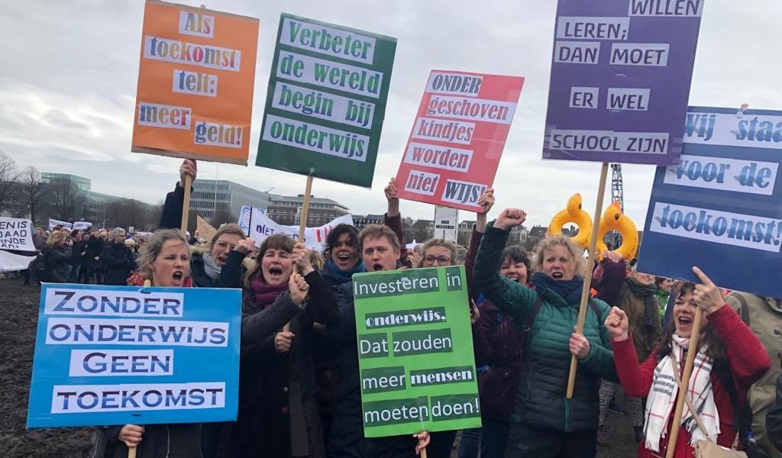
Momenteel inventariseren we op school de stakingsbereidheid. Daarnaast vinden we de locale samenwerking tussen Driebergse scholen van belang. Op andere scholen volgt ook een inventarisatie en wordt besloten of we ook nu weer allemaal gaan staken. De huidige stakingsbereidheid op de Kring blijft beperkt tot enkele collega’s. Op de Akkerweg zijn er momenteel geen stakers en op de Sparrenlaan gaat het om vier teamleden. Daardoor zouden eind januari in twee stamgroepen geen leerkracht hebben. Het gaat dan om de stamgroep van Ineke en Ineke (1-2) en de stamgroep van Viola (3). Wanneer het daarbij blijft, wordt er in de overige groepen gewoon les wordt gegeven. Zit uw kind in één van de bovenstaande stamgroepen dan is het verstandig om er rekening mee te houden dat uw kind twee dagen vrij is. In de overige klassen wordt niet gestaakt. Daar gaan de lessen gewoon door.

Ontwikkelingen op de Kring.

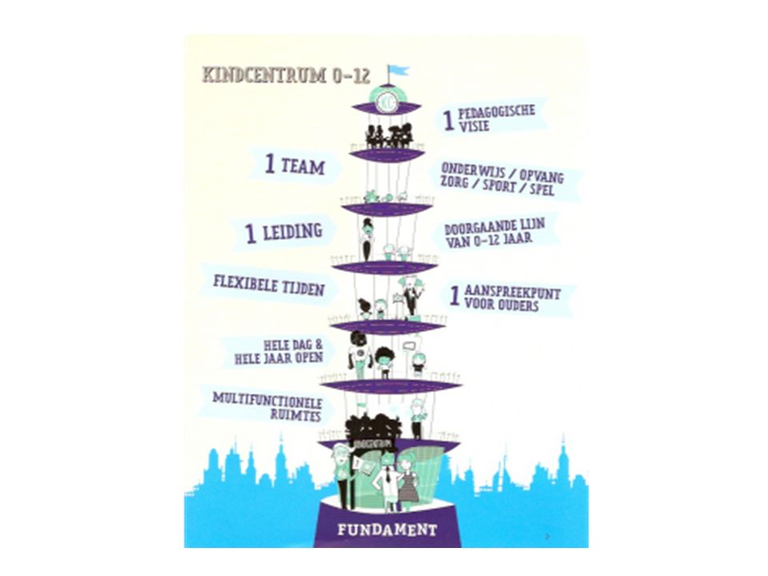
Deze week had Edo een kennismakingsgesprek met de Wethouder Onderwijs en Jeugdzorg, mw. Chantal Broekhuis. Verschillende onderwijsthema’s kwamen in het gesprek aan de orde. Daarbij is ook het thema onderwijshuisvesting besproken. De Kring aan de Sparrenlaan beschikt over een accommodatie die bijna 46 jaar oud is. Renovatie van het gebouw staat in de planning voor de komende jaren. Die renovatie biedt nieuwe kansen.
Zo is er landelijk, al vele jaren, een trend zichtbaar waarbij onderwijs en opvang samen één gebouw delen. Eén gebouw voor kinderen van 0 tot 13 jaar oud. We noemen dit een IKC een zgn. Integraal Kindcentrum. Onderwijs, opvang, ontspanning en leren onder één dak. Opvang in een IKC bestaat uit Kinderdagopvang (0-2 jaar), Peuteropvang (2-4 jaar) en Buitenschoolse Opvang. In de praktijk staat er één gebouw, is er één team met één doorgaande ontwikkelingslijn voor alle kinderen. Ouders profiteren van deze variant omdat onderwijs en opvang zich op dezelfde plaats bevinden. Een peuter kan een paar dagedelen naar de peuteropvang terwijl oudere broertjes en zusjes in hetzelfde gebouw naar school gaan. Soms werkt personeel zowel in de opvang als in het onderwijs. De combinatiefunctie tussen pedagogisch medewerker en onderwijsassistent komt vaak voor in een IKC. Voor kinderen dus herkenbare, vertrouwde gezichten. Teambreed kijken we naar de mogelijkheden om vanuit visie toe te werken naar een Kindcentrum. De gedachten en ambities zijn er in elk geval. Een mooie stip op de (spreekwoordelijke) horizon. Ook interessant om daar eens met een groepje ouders over door te praten. Het thema kwam al even langs tijdens de ouderavond n.a.v. de enquête op de Sparrenlaan. Op de website Kindcentra 2020 vindt u meer informatie: https://www.youtube.com/watch?v=OJ4jrDhx2xk
Overblijven.
In een vorige nieuwsbrief meldden wij u dat we aan het nadenken waren hoe we het overblijven zouden organiseren na het vertrek van een aantal onderwijsassistenten. Met enkele betrokken ouders is gesproken en we hebben besloten het overblijven op de huidige manier te blijven organiseren. Wel gaan we een externe organisatie betrekken bij het pleinwacht lopen. Voor u als ouders verandert er voorlopig niets.
Personele zaken.
Stamgroep 4-5B.
Ouder(s)/verzorger(s) van kinderen uit stamgroep 4-5B aan de Sparrenlaan ontvingen bericht dat meester Maarten ziek is en voorlopig niet kan werken. Een hele vervelende situatie voor hem, de kinderen in de stamgroep en het team. Daarmee kwam ook de grote vervangingsvraag weer om de hoek. Edo heeft samen met Cynthia en Arianne verschillende scenario’s uitgedacht. Met verschillende collega’s van binnenuit en buitenaf is gesproken.
Op maandag 6 januari start juf Joyce Nienhuis in groep 4-5B. Joyce neemt de taken over van Tessa en Maarten. Joyce blijft tot het einde van het schooljaar. Tessa zorgt voor een overdracht in kerstvakantie.
Tessa slaagde vorige week voor haar rekentoets en is nu officieel gediplomeerd. Zij zal de Kring even verlaten en gaat op reis. Na terugkeer (eind april) komt zij vast in dienst.
Maarten heeft inmiddels contact gehad met zijn huisarts en zal in januari ook een eerste consult hebben bij de bedrijfsarts. De adviezen worden besproken met Edo en er zal een re-integratieplan komen. We houden u op de hoogte van die ontwikkelingen.
Het herstel van Sarwi gaat goed vooruit. De periode van rust en afstand nemen, in combinatie met goede begeleidingsgesprekken, lijkt succesvol te zijn. Sarwi start in januari met het opbouwen van uren. We zijn op de goede weg!
We nemen ook afscheid van Karin Visser. Karin was vele jaren de administratieve kracht van de Kring. Elke woensdag werkte zij aan de financiële- personele- en leerlingadministratie. Karin krijgt uitbereiding van uren op De Uilenburcht. Daar werkt zij nu ook al. Ook onze school krijgt uitbreiding van administratie-uren. Begin januari komt Astrid Kraan op maandag en woensdag en neemt de taken van Karin over. Astrid is een ervaren kracht en kent de verschillende administratieve systemen goed. We vinden het jammer dat Karin gaat maar zijn heel blij met de komst van Astrid.

Onderwijsassistenten.
Bij de start van het schooljaar beschikte onze school over een grote hoeveelheid onderwijsassistenten (OA). Zij maakten deel uit van het zgn. noodplan om de stamgroepen te laten draaien. Met de komst van nieuw onderwijspersoneel nemen we ook afscheid van enkele OA. We nemen afscheid van Samira, Anna, Marianna en Birgit. Birgit blijft nog op donderdag als student van de Marnix Academie.
Een flink deel van onze OA blijft nog. Femke gaat hoofdzakelijk werken op de Akkerweg. Claire werkt in de midden- en bovenbouw op de Sparrenlaan. Marlies blijft ook op de Sparrenlaan en dat geldt ook voor Floor. Zij blijft in de onderbouw op de Sparrenlaan. Rowdy is er nog één maand. Hij werkt in januari nog als OA en neemt eind van die maand afscheid.
We zijn blij met zoveel extra handen in de klas en ondersteuning voor de beide locaties.

Overleg op de Akkerweg.

Op woensdagavond 27 november was er de ouderavond op de Akkerweg n.a.v. de uitgezette ouderenquête. In deze bijeenkomst spraken we o.a. over gewenst gedrag van leerlingen en wat we daar op school aan kunnen bijdragen. Vorige week hebben we locatieoverleg gehad en kwam dit thema op tafel. Hieronder treft u een korte samenvatting van dat overleg en de gemaakte afspraken:
- Kinderen mogen op de gang zelfstandig werken. Werktijd = werktijd. Wie niet werkt krijgt een waarschuwing en moet terug naar de klas.
- Leerlingen gedragen zich en volgen de opdrachten/aanwijzingen van de leerkrachten op. Bij wangedrag wordt altijd contact opgenomen met de ouder(s). Wanneer ongewenst gedrag zich herhaalt volgen er gesprekken met de schoolleiding en mogelijk ook met de leerplichtambtenaar en de onderwijsinspectie.
- De Vier Overtuigingen – die de basis vormen voor gewenst gedag – worden verder uitgewerkt in concreet gedrag zodat leerlingen weten wat er van ze wordt verwacht.
- Nog een ‘open deur’: Pestgedrag (stelselmatig, structureel en met voorbedachte rade) wordt nooit geaccepteerd. Het stappenplan in het anti-pestprotocol wordt direct gevolgd.
- Voor de rust in de gang(en) maken we afspraken wanneer welke groep de gang(en) kan gebruiken. Het spelen van kleuters en het zelfstandig werken van de bovenbouw buiten de groep is geen gelukkige combinatie.

Van de Ouderraad.

Bij deze nieuwsbrief ontvangt u twee bijlagen:
1. Het Jaarverslag van de Ouderraad van 2019.
2. Het financieel verslag.

Het is goed om op deze plaats de OR leden, MR leden en veel andere betrokken ouders te bedanken voor hun inzet in het afgelopen jaar op de Kring. Samen met elkaar maken we de school tot een fijne plaats voor kinderen om te leren, te ontwikkelen en stap voor stap ‘in de wereld te komen.’

Bijbelverhalen in januari 2020.

In de eerste week van januari starten we met het thema ‘Jij bent bijzonder’. Het gaat over de Wijzen uit het Oosten. Zij zien een bijzondere ster en weten dat er een koningskind is geboren. We vertellen:
- Matteüs 2: 1-12: De Wijzen uit het Oosten.
- Lucas 2: 22-39: Simeon en Hanna.
- Lucas 2: 40-52: Jezus in de tempel.

Nieuwe uitvoerend bestuurder.

Op dit moment is Carl Altena nog uitvoerend bestuurder op interim-basis. Zijn periode binnen de Oorsprong zit er bijna op. Op 1 maart 2020 komt er een nieuwe uitvoerend bestuurder te weten mw. A(riënne) Esser. In de bijlage bij deze nieuwsbrief informeert het bestuur u over deze benoeming en schrijft mw. Esser een kort kennismakingswoord voor alle ouders.
Vanuit de Kring zijn wij blij met deze benoeming en kijken uit naar de samenwerking met haar. We zullen regelmatig met de bestuurder gaan spreken!

Tot slot.

Geachte ouder(s)/verzorger(s),

In september zijn we gestart en met deze twaalfde nieuwsbrief sluiten we het kalenderjaar 2019 af. Bij mijn komst in augustus van dit jaar waren er nogal wat open eindjes in de personele bezetting. Met vallen en opstaan zijn er stappen gezet om de juiste mensen op de juiste plaats te krijgen. Ik besteed ongeveer driekwart van mijn tijd aan personele zaken. Dat betekent dat er veel aandacht uitgaat naar de collega’s in de groepen en dat werving en selectie onverminderd doorgaan. De focus ligt daarbij ook al op het nieuwe schooljaar 2020-2021. De woorden vinden, binden, boeien en onbaorden zijn daarbij mijn hoofdthema’s.
Met succes konden we de twee grote groepen aan de Sparrenlaan weer splitsen. De komst van Agnes, Maartje en André op de Akkerweg bracht in elk geval rust en gaf duidelijkheid. Tessa kwam terug op de Sparrenlaan en Marieke nam daar de gedeelde stamgroep 6-7-8 over. Naast alle nieuwkomers zorgden ook de vaste teamleden van de Kring voor stabiliteit. Fijn dat zij bleven en er zijn!
Teleurstellingen waren er ook. De ziekmelding van Maarten was er één van. Ik realiseer mij dat er nog steeds wisselingen zijn in stamgroepen, en ik begrijp ook dat wanneer dat speelt in de stamgroep van uw kind u zich daar zorgen over maakt. Ik deel die zorg en probeer samen met de collega’s de juiste keuzes te maken voor onze leerlingen.
Aan belangstelling geen gebrek. Meer dan regelmatig kreeg ik de vraag ‘hoe gaat het me je?’ Met veel ouders heb ik in de afgelopen maanden gesproken. In al die korte(re) en langere gesprekken voelde ik een hoge ouderbetrokkenheid. Opvallend vind ik de mate waarin en de manier waarop ouders deelnemen aan zaken in en rond de school. Ik heb al heel wat scholen gezien in de afgelopen jaren maar nog nooit een school met zoveel ouderbetrokkenheid. Ik voel mij in elk geval welkom en ik ben blij met alle contacten toe nu toe.
Het is tijd om even afstand te nemen en voor mijzelf ook om een klein beetje reflectietijd te hebben. Ik ga even genieten van een goed boek, de duinen en de zee, familie en vrienden, een goed glas wijn en het wonder van kerst. Ik wens u hele fijne dagen toe en alle goeds voor het nieuwe jaar.

Tot volgend jaar,

Edo.

Kalender december 2019/januari 2020.
23.12 t/m 03.01: Kerstvakantie.
Week 3 & 4: Vanaf 13.01; Afname Cito M toetsen gr. 3 t/m 8.Verzoek of u ’s morgens geen (tand)arts of ortho afspraken wilt maken.
20.01: Studiedag team, alle leerlingen die dag vrij.
22.01: Adviesgesprekken groep 8.
30.01 en 31.01: Landelijke onderwijsstaking (zie details in deze nieuwsbrief).

Het team van de Kring wenst u gezegende kerstdagen
en een gezond en voorspoedig 2020.

Kerstvakantie:
23.12.2019 t/m 03.01.2020.

